Übersicht | X-mail | Häufig gestellte Fragen (FAQ) | Systemvoraussetzungen | Updates


Wie erstelle ich ein Kundenanschreiben für X-mail?
Um ein Kundenanschreiben (auch: Auftragsbestätigung) in X-oil für X-mail zu erzeugen, geben Sie wie in X-oil gewohnt den Auftrag bei einem Kunden ein.
Nach Abschluss des Auftrages wählen Sie Punkt 4 - Auftragsbestätigung/Anschreiben an den Kunden und in der Folgemaske die benötigte Vorlage aus.
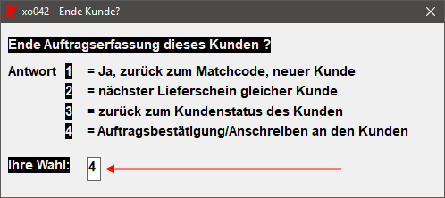
Nun öffnet sich die Vorschau des Kundenanschreibens. Dieses können Sie mithilfe der [F6]-Taste drucken. Wählen Sie nun Druck in Listenverwaltung aus.
Hinweis:Versand als E-Mail gilt für Software-Drucker, die in der X-oil Listenverwaltung mit der Aktion d angesprochen werden! X-mail ist kein Softwaredrucker!
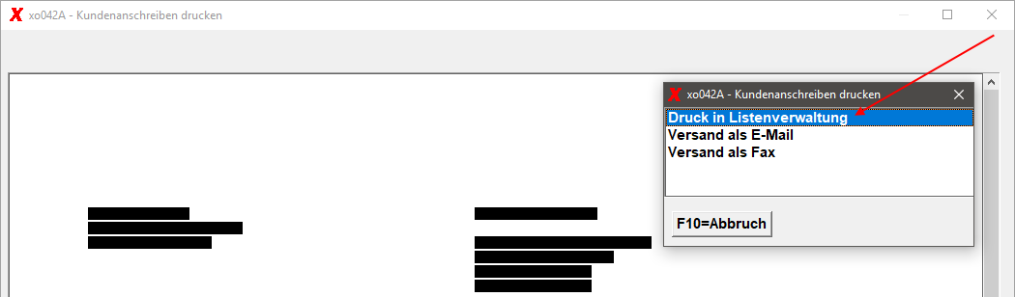
Um das Kundenanschreiben nun per X-mail zu versenden, folgen Sie bitte unserer Anleitung: Wie versende ich eine E-Mail?.

Übersicht | X-mail | Häufig gestellte Fragen (FAQ) | Systemvoraussetzungen | Updates
.

